Match the opinions to the correct symbols


J’aime (I like)

J’adore (I love)
Je n’aime pas (I don’t like)

Je déteste (I hate)

Give your opinion on these foods

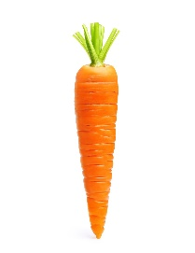
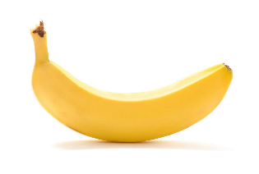
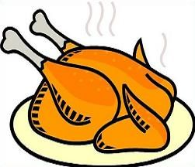
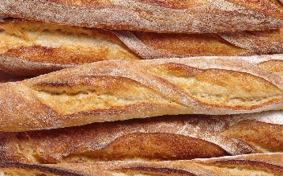
_________ le poisson
________ la banane
_________ la carotte
J’aime le poulet
__________ le pain

